Indbyder til stort korstævne:

Lørdag den 27. februar 2027
kl. 10.00 – kl. 15.30
i Sankt Hans Kirkes Sognehus
(Sankt Hans Plads 2, 5000 Odense C)

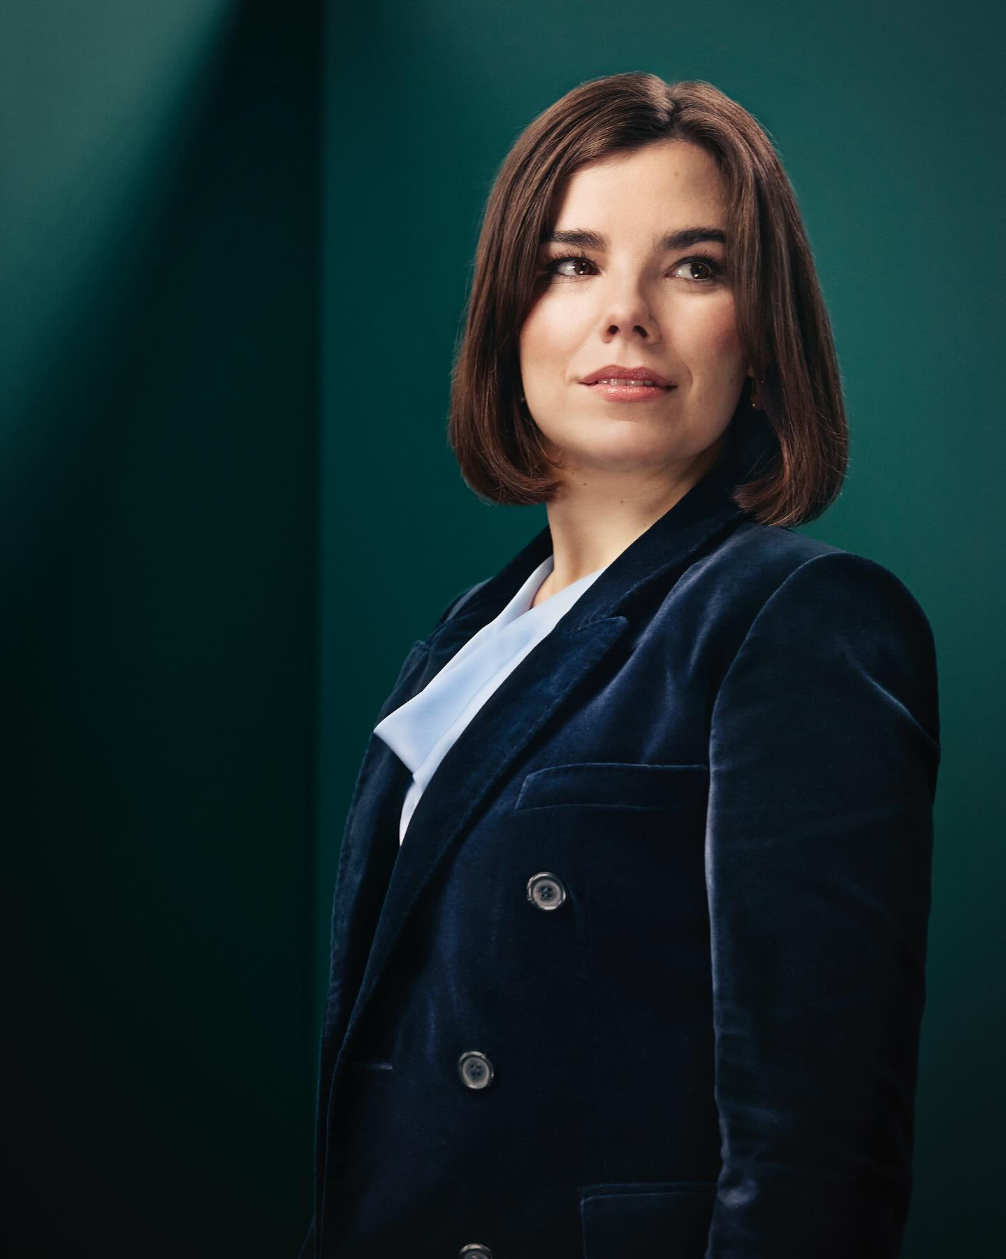

For sangere fra 6. klasse. Vi får besøg af:
Dirigent Charlotte Rowan
Charlotte voksede op som korsanger i Englands største katolske domkirke, Liverpool Metropolitan Cathedral, og blev som 17-årig udvalgt som kirkens yngste Organ Scholar nogensinde.
Derfor var Charlotte Rowan allerede en erfaren musiker og korleder, da hun som 19-årig blev optaget på University of Cambridge. Her modtog hun højeste udmærkelse for sin Master-uddannelse, samtidig med at hun var dirigent for universitetets eget kor, The Chapel Choir of Sidney Sussex College, Cambridge.
Siden 2018 har hun boet i Danmark, hvor hun har videreuddannet sig som kordirigent på Det Jyske Musikkonservatorium, og i tre år været dirigent for Herning Kirkes Drengekor.
I 2023 fik hun den prestigefyldte stilling som dirigent for DR Pigekoret, og sammen har de lavet en lang række koncerter – bl.a. til OL i Paris i sommeren 2024, EU Topmøde 2025 og mange flere. Charlotte ser frem til mange forskellige samarbejder i det kommende år, herunder med DR Vokalensemble og Odense Symfoniorkester samt workshops og foredrag over hele landet.

Dagen slutter med en åben værkstedskoncert i Sankt Hans Kirke kl. 15.00
Her er forældre, søskende og andre interesserede meget velkomne som publikum!
Tilmelding til din korleder senest den 27. januar.
Husk: En kage fra hvert kor til fælles kagebord.
Madpakke, drikkelse og godt humør :-)

